Cheat Sheet TEORIA SISTEMELOR - Colocviu

Ex cu functie
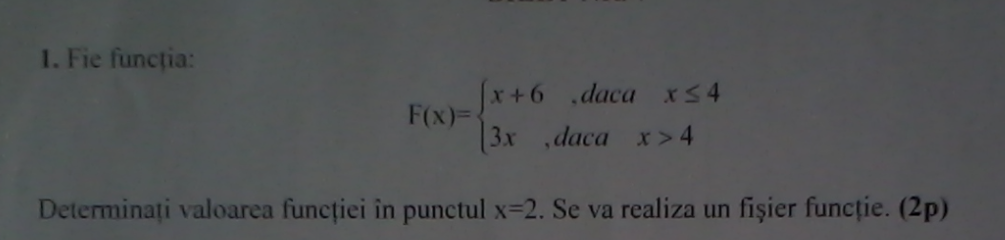
function f = exemplu(x)
if x <= 4
result = x + 6;
else
result = 3*x;
end
end

output = exemplu(2);
disp(output); //2

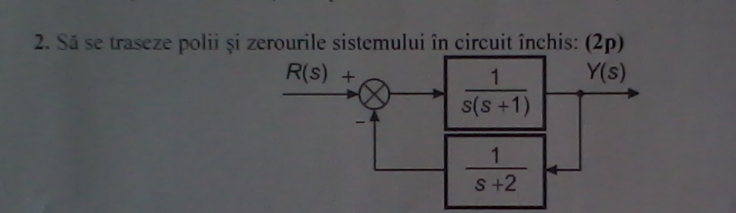

Se calculeaza functia de transfer:
G = tf([1], [1 1 0]);
H = tf([1], [1 2]);

t = feedback(G,H);
pzmap(t);

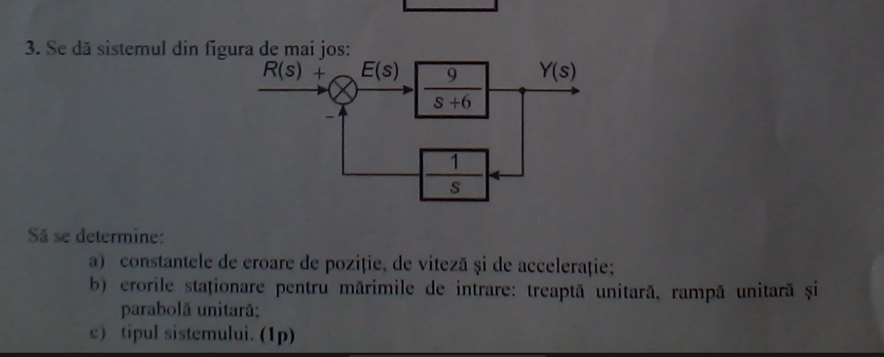
- se calculeaza functia de transfer a sistemului pe bucla inchisa
G = 9 / s+6 = tf([9], [1 6])
H = 1 / s = tf(1, [1 0])
T = feedback(G, H);

